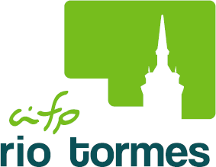
CONVOCATORIA DE PRUEBAS FINALES DE JUNIO

Ciclo Formativo de Grado Básico

Grupo: ELE1 Electricidad y Electrónica (Curso 1)

MÓDULO | DIA | HORA | AULA | OBSERVACIONES
Ciencias aplicadas I | 15 - Junio | 10:40 | 204
Comunicación y sociedad I | 16 – Junio | 8:40 | 204
Equipos eléctricos y electrónicos | 14 - Junio | 8:40 | 202
Instalaciones eléctricas y domóticas | 17 - Junio | 8:40 | 202 | Será necesario traer regla y calculadora

En Salamanca a 26 de mayo de 2022

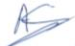

Fdo: Agustín Sánchez,
Tutor de 1º FP BASICA

Calle Colombia, num. 42 - Teléfono 923186961 - Fax 923186962 – 37003 SALAMANCA www.riotormes.com Correo electrónico: 37013341@educa.jcyl.es

